关于开展“区域教研需求问卷调查”的通知
各中小学校、幼儿园、职业学校教导处：
为贯彻落实《浦东新区提升课程领导力的实施方案》，探索区域有效教研机制和学科有效教学路径，促进和指引学校发展、教研组建设、学科教学发展和教师专业发展，着力提升浦东新区教育教学水平和质量；针对浦东新区地域广袤、教师数量众多、学校类型多样等特点，努力满足广大教师对提升浦东新区教研质量的要求。为此，浦东教发院教研部特开展本次问卷调查，请各校协助做好调查工作。
现将有关问卷调查事项通知如下：
一、组织发动
请教导主任在全校教师大会上广泛宣传，使本校教师知晓率和参与率达到100%。
二、调查时间
2012年5月11日——18日
三、操作路径
1．登录浦东教师研修网
打开浏览器，输入http://jsyx.pudong-edu.sh.cn，在安全警报页面中点击“是”（如下图）所示。
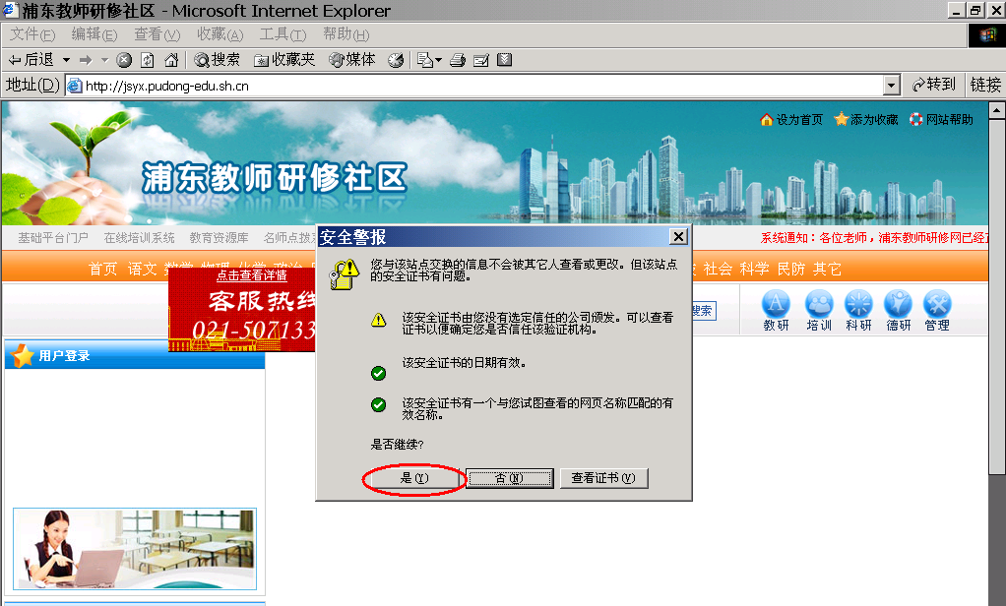
在登陆页面中输入“用户名”——即本人的十一五师训号码、“密码”——默认身份证号前9位（若不正确，问询本校师训员），然后点击“登录”按钮。
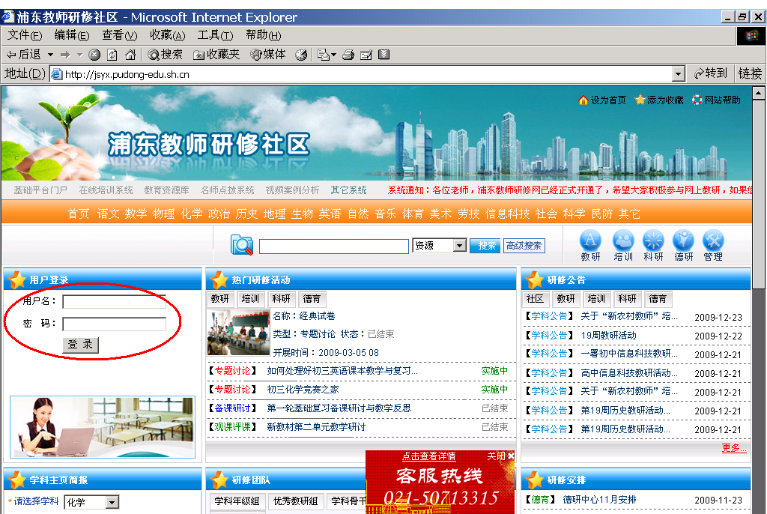
2．参与问卷调查
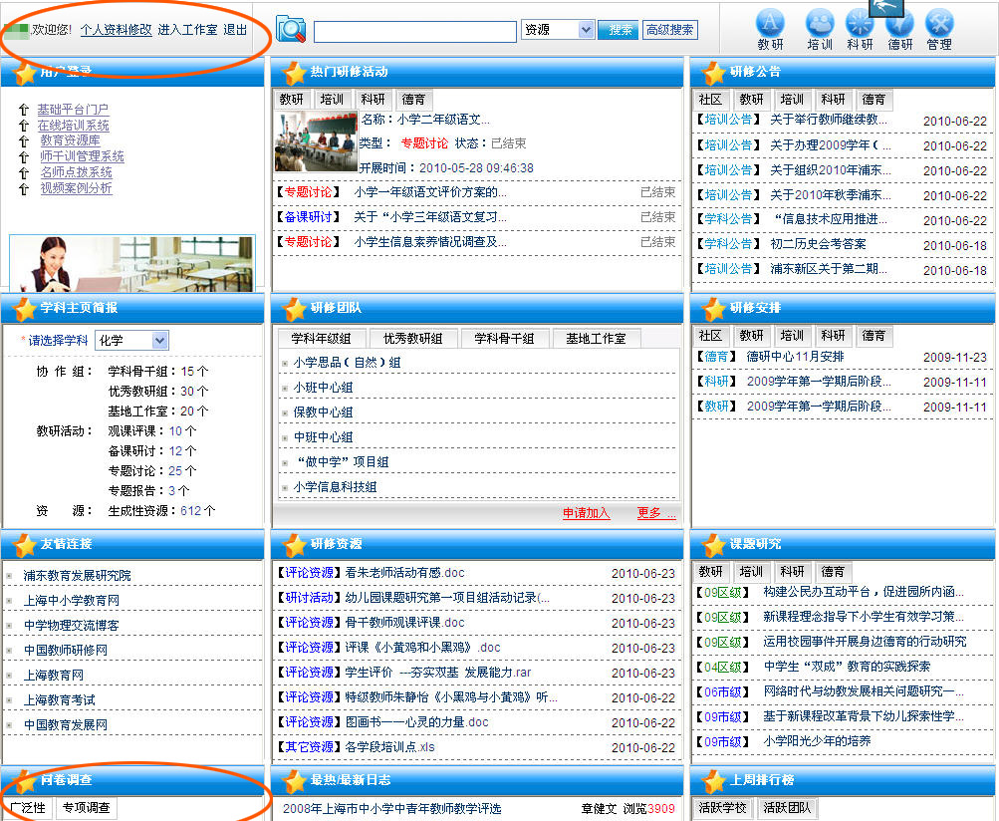
登陆成功后，进入首页左下角“问卷调查”栏目，点击“广泛性”，根据幼儿园教师、职校教师、其他教师的身份，分别选择完成问卷。

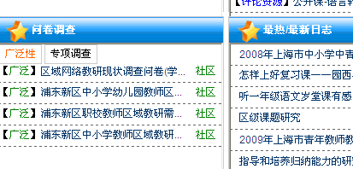

3．答题注意事项
（1）通过点击选项前的 （单选题）或 答题。
（2）按要求将问卷全部答完才能点“确定”并关闭问卷页面。
（3）同一位教师不能重复做相同的试卷，所以答题务请认真仔细。
4．技术咨询
信息技术推广部：黄娟老师，联系电话：50706312

浦东教育局基教处
浦东教发院教研部
2012年5月10日

